

**PROPOSAL PENGAJUAN TUGAS AKHIR**

**SISTEM ABSENSI DOSEN DAN MAHASISWA MELALUI PEMINDAIAN QR CODE DI LAYAR PROJECTOR BERBASIS ANDROID (BAGIAN : INTEGRASI *WEB* DAN APLIKASI)**

**BIDANG KEGIATAN:**

**PROPOSAL TUGAS AKHIR**

**PROGRAM D3 TEKNIK TELEKOMUNIKASI**

Diusulkan oleh :

Nadia Kusnadiah

161331023

2016

**POLITEKNIK NEGERI BANDUNG**

**BANDUNG**

**2019**

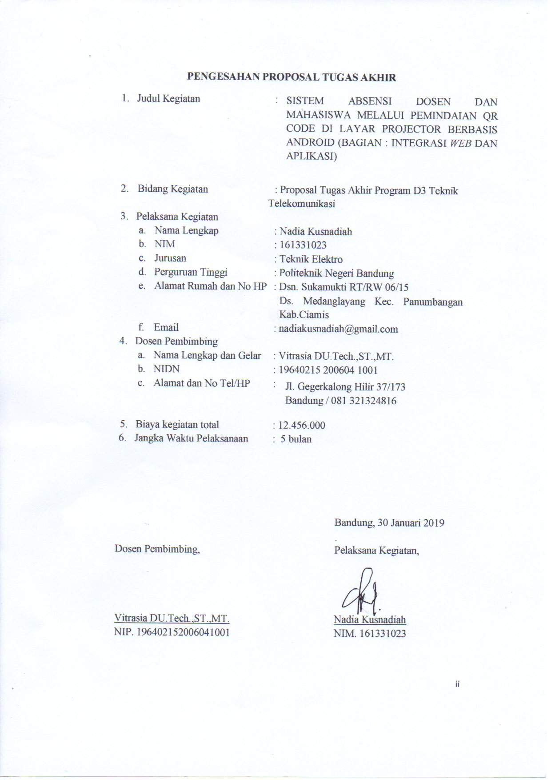

# DAFTAR ISI

DAFTAR ISI iii

BAB I PENDAHULUAN 1

1.1 LATAR BELAKANG 1

1.2 LUARAN YANG DIHARAPKAN 2

1.3 MANFAAT PROGRAM 2

1.4.1 Bagi Masyarakat 2

1.4.2 Bagi Pengguna 2

1.4.3 Bagi Mahasiswa 3

BAB II TINJAUAN PUSTAKA 4

BAB III METODE PELAKSANAAN 6

3.1 Perancangan 6

Pada tahap ini perancangan akan mengikuti tahap keseluruhan sesuai blok diagram berikut : 6

3.2 Realisasi 6

3.3 Pengujian 6

3.4 Analisis 6

3.5 Evaluasi 7

BAB IV BIAYA DAN JADWAL KEGIATAN 8

4.1 Anggaran Biaya 8

4.2 Jadwal kegiatan 8

DAFTAR PUSTAKA 10

Lampiran 1. Biodata Pelaksana Kegiatan dan Dosen Pendamping 11

1. Biodata Pelaksana Kegiatan 11

Biodata Dosen Pembimbing 12

Lampiran 2. Justifikasi Anggaran Kegiatan 15

Lampiran 3. Susunan Organisasi Tim Pelaksana dan Pembagian Tugas 17

Lampiran 4. Surat Pernyataan Pelaksana Kegiatan 18

Lampiran 5 : Gambaran teknologi yang diterapkembangkan 19

# BAB I PENDAHULUAN

## LATAR BELAKANG

Absensi merupakan hal yang wajib untuk diterapkan di segala hal untuk menjadi indikator produktivitas serta kedispilinan seseorang, Khususnya pada lingkungan perkuliahan. Kegiatan perkuliahan dapat bisa berlangsung dengan baik apabila adanya keaktifan mahasiswa untuk menghadiri setiap mata kuliah yang diselenggarakan. Oleh karena itu , dibutuhkan sistem pengawasan yang baik dalam aspek kehadiran yaitu pengawasan melalui absensi mahasiswa. Saat ini absensi mahasiswa, khususnya di Politeknik Negeri Bandung masih menggunakan metode manual, yaitu melihat mahasiswa yang hadir, lalu menuliskannya pada kertas. Metode ini memiliki kelemahan dalam hal ke-efektifan penggunaan waktu dimana metode ini membutuhkan banyak waktu untuk melihat seluruh mahasiswa yang hadir.

Dalam perkembangan zaman sekarang, banyak metode metode baru dalam penerapan sistem absensi mahasiswa. Dimulai dari system absen yang sudah banyak digunakan yaitu system digital yang akan menginputkan data terlebih dahulu dan system absennya dengan cara memasukan username dan password yang sebelumnya telah diinputkan datanya yang tersimpanh di database (Solusindo+, 2017), berlanjut dengan teknik Biometrik dimulai dari metode sidik jari (Verdian, 2015)yang sedang banyak pengaplikasiannya hingga metode pembacaan kartu atau lebih dikenal dengan istillah RFID *(Radio Frequency Identification)* (Eko Budi Setiawan, Desember 2015). 3 Metode diatas memiliki kelemahannya masing masing, namun terdapat kesamaan kelemahan pada 3 metode itu yaitu semua sistem tersebut masih bisa dicurangi dengan cara menitipkan *device* terkait. Seperti di metode pembacaan code pada Kartu Tanda Mahasiswa, Kartunya bisa langsung dititipan ke mahasiswa lain sehingga absensinya akan terdeteksi hadir pada sistem, lalu untuk metode RFID juga akan seperti itu, kartu akan bisa dititipkan pada mahasiswa lain, dan untuk metode pembacaan sidik jari, bisa dilakukan dengan cara menitipkan namun dengan konsep yang berbeda, yaitu sidik jari ditempel pada karet khusus, lalu karetnya bisa dititip kepada mahasiswa lain.

Dalam permasalahan yang terjadi, penulis merancang suatu sistem menggunakan teknologi pemindaian QR Code yaitu dengan cara saat dosen akan mengajar di kelas tersebut di layar projectornya sudah menampilkan QR code yang akan di scan oleh dosen untuk konfirmasi kehadirannya, kemudian QR code tersebut juga akan di scan oleh para mahasiswa pada suatu aplikasi yang khusus disediakan untuk konfirmasi absen mahasiswa pada matakuliah tersebut dengan sebelumnya menginputkan MacAddress setiap ponsel mahasiswa yang memang akan berbeda untuk setiap ponsel pada server terlebih dahulu, yang akan dijadikan kode untuk scanning verifikasi kehadiran selain data lain mahasiswa juga akan diinputkan melalui aplikasi yang akan tersedia khusus, karena dikhususkan untuk absensi mahasiswa setiap harinya, kemudian akan ada jadwal kompensasi yang akan terinput secara otomatis jika admin dari absen yang manual yang menerima absen sudah merekap absen pada minggu tersebut. Sehingga system kami akan meringankan kerja dari admin sendiri dan akan memberikan informasi yang mudah dan akurat mengenai data absen setiap mahasiswa dan untuk dosen sendiri.

Dengan judul Sistem Absensi Dosen Dan Mahasiswa Melalui Pemindaian QR Code Di Layar Projector Berbasis Android Menggunakan Raspberry Pi Sebagai Media Pengolahan Dan Komunikasi Data Dengan MasukanIdentifikasi Frequensi Radio Macaddress Dan Lokasi Smartphone Terintegrasi Dengan Webserver dimana dengan adanya sistem ini, diharapkan menjadi solusi atas permasalahan yang ada.

## LUARAN YANG DIHARAPKAN

Luaran yang diharapkan dari terlaksananya program ini adalah terciptanya system absen yang efektif dan data yang dihasilkan akan valid sesuai dengan yang sebenarnya dengan menggunakan QR Code yang akan ditampilkan pada layar projector saat perkuliahan akan berlangsung dan QR code tersebut sesuai dengan mata kuliah yang bersangkutan, antar matakuliah akan berbeda QR Code. Dan hanya bias diakses saat pertama telah diaktifkan oleh dosen dengan menscan RFID terlebih dahulu, kemudian mahasiswa dapat menscan QR Code tersebut melalui Smartphone masing-masing sesuai Mac Address yang yang telah diinputkan ketika penginputan data.

## MANFAAT PROGRAM

Kegunaan dari program kreatifitas mahasiswa karsa cipta ini adalah :

### Bagi Masyarakat

Program ini akan memperkenalkan kepada masyarakat pembaharuan dari system absessi yang telah ada sebelumnya dengan menambahkan bagian-bagian yang akan menyempurnakan kekurangan dari system absensi sebelumnya seperti keakuratan data yang dihasilkan dan akan sangat menekan kecurangan.

### Bagi Pengguna

Program ini akan meminimalisir kesalahan penginputan data yang banyak terjadi pada system absensi secara manual yang banyak dikeluhkan mahasiswa selaku pengguna, sehingga keakuratan data tidak akan terdapat campur tangan dari pihak luar yang bukan admin.

### Bagi Mahasiswa

Program ini dapat meningkatkan kreatifitas mahasiswa terutama dalam teknologi absensi yang banyak digunakan bukan hanya di instansi pendidikan tetapi di berbagai bidang yang memanfaatkan ssitem data kehadiran sebagai salah satu aspek yang penting dalam penilaian kinerja anggota perusahaan atau instansi terkait.

# BAB II TINJAUAN PUSTAKA

Perkembangan teknologi saat ini secara nyata telah banyak melibatkan berbagai aspek kehidupan salah satunya untuk sitem keamanan. Teknologi Informasipun sangat berkembang pesat dengan harapan dapat lebih meningkatkan menjadi lebih efektif dan efesien, begiupun dalam system pendataan kehadiran yang digunakan menjadi tolak ukur keseriusan seseorang dalam melakukan suatu dalam bidangnya, biasanya diterapkan di berbagai instansi masyarakat seperti di bidang Pendidikan dan salah satunya di jenjang perguruan tinggi saat ini. Berbagai system telah banyak dikembangkan dan diperbahari sesuai perkembangan teknologi saat ini yang banyak melibatkan system digital, diantaranya :

Sistem Absensi Digital Menggunakan Kartu Cerdas Dengan Database Terdistribusi Melalui Jaringan Lokal yaitu sitem bekerja secara online dengan menggunakan system distribusi database yang dirancang untuk melakukan proses absensi menggunakan smartcard portable yang diakses melalui interface system informasi menggunakan jaringan computer local. System ini akan menjadikan sitem absensi menjadi praktis karena hanya dengan memasukan kartu pada slotnya maka absendi akan langsung terverifikasi, tetapi pada system ini penyalahgunaan kartu akan sangat besar dengan adanya sitem titip absen akan sangat memungkinkan (Ir. Teguh Herbasuki, 2009).

Perancangan Absensi Kehadiran Perkuliahan dengan Menggunakan RFId system ini akan mengirimkan data identitas (ID Number) dengan pembacaan menggunakan RFId Reader. Dari system ini lebih menghemat penggunaan daya dan lebih simple karena menggunakan chip, tetapi pada saat melakukan pembacaan secara bersamaan maka akan terjadi kiekacauan informasi (Eko Budi Setiawan, Desember 2015).

Sistem Absensi Mahasiswa Menggunakan Metode Barcode Berbasis Android, sistem absensi ini menggunakan teknologi barcode yang tersedia pada setiap handphone android yang telah disediakan. Dalam prakteknya setiap mahasiswa mempunyai kartu tanda mahasiswa yang telah di tempeli barcode. Pada setiap akhir perkuliahan, dosen pengajar melakukan scan barcode menggunakan handphone android. Tetap permasalah utama dalam system absensi adalah dengan menanggulangi kecurangan dan dalam system ini sangat memungkinkan hal itu sehingga data yang diterima kurang akurat (Susila, 2013).

Mesin Absensi Retina, **teknologi iris** didasarkan pada pengenalan pola dan metodologi pola menangkap didasarkan pada teknologi kamera video mirip dengan yang ditemukan di camcorder biasa dalam elektronik konsumen. Proses pengambilan gambar tidak memerlukan pencahayaan terang atau pencitraan close-up (Ts, 2017).

Sistem Absensi Dosen Menggunakan NFC Teknologi, teknologi wireless yang memiliki frekuensi tinggi (13.56 MHz) yang memiliki kecepatan transfer data 424 Kbits/second dengan jarak jangkauan yang pendek atau dekat. Alat ini dapat dipergunakan untuk pertukaran data dengan jarak sekitar 10 cm. Teknologi NFC merupakan gabungan antara smartcard dan smartcard reader yang ditanam di dalam satu perangkat, umumnya perangkat tersebut merupakan perangkat mobile seperti telepon genggam (Rismawati, 2016).

Untuk permasalahan tersebut di atas, diusulkan suatu pembaharuan akan dibuat suatu sistem yang bisa memindai QR Code yang akan ditampilkan pada layar projector saat perkuliahan akan berlangsung kemudian di scan oleh dosen menggunakan aplikasi yang akan dapat diakses di ponsel baik dosen ataupun mahasiswa untuk mengkonfirmasi kehadiran dan tanda kegiatan perkuliahan sedang berlangsung, dengan media pengolahan data pada Raspberry Pi dengan masukan yang akan di inputkan Identifikasi Frekuensi Radio, dan data setiap MacAddress dan lokasi yang akan sangat memberikan keakuratan yang tinggi terhadap data yang diperoleh.

# BAB III METODE PELAKSANAAN

## Perancangan

Pada tahap ini perancangan akan mengikuti tahap keseluruhan sesuai blok diagram berikut :



Gambar 3.1 Skema Perencanaan Bagian Intergrasi *Web* dan Aplikasi

## Realisasi

Pembuatan *web server* dimulai dengan melakukan instalasi konfigurasi aplikasi XAMPP dan My SQL/PHP. Pada bagian konfigurasi OpenVPN ini, konfigurasi dilakukan agar dalam satu *server* memiliki lebih dari satu hak akses lokal dengan menggunakan fitur *virtualhost* pada OpenVPN. Bagian selanjutnya membuat konten *web server* dan *database* sebagai *interface* untuk pengguna.

## Pengujian

Parameter pengujian seluruh konsep sitem pada bagian integrase *web* dan aplikasi ini yaitu dimulai dengan uji koneksi pada setiap konfigurasi aplikasi yang digunakan. Dan koneksi pada protocol TCP IP yang kita gunakan dari mikrokontroler ke *web server*, dengan melakukan percobaan pengiriman data dengan memindai QR *Code* untuk pengiriman data ke database dengan melihat hasilnya pada halaman *web*. Setelah serangkairan percobaan tersebut kemudian dari server lokal *host* yang kita gunakan dengan melihat hasil pengujian pada aplikasi pemindaian pada *smartphone*.

## Analisis

Pada tahap ini dilakukan analisis agar komponen pendukung akan lebih mengurangi kemungkinan kegagalan terjadi pada bagian ini yaitu bagian integrasi *Web* dan Aplikasi. Karena permasalahan akan terjadi pada bagian bagian aplikasi yang sangat utama dalam *Web Server*, komunikasi antara mikrokontroler yang digunakan untuk integrase pada bagian *Hardware* akan sangat berpengaruh pada kerja sistem ini secara keseluruhan. Sehingga harus selalu memastikan ikatan antar bagian selalu berjalan baik, baik antar *software* yang digunakan ataupun antata *hardware* ke *software*.

## Evaluasi

Pada setiap tahap pengujian akan didapat hasil yang akan dianalisis apakah kinerja berbagai bagian sudah sesuai dengan bagian yang lain dan sudah sesuai dengan yang diharapkan, dan keterukuran pencapaian tersebut, dan perbaikan untuk setiap kendala yang dihadapi pada setiap koneksi antar bagian. Apabila semuanya sudah berjalan sesuai rancangan kita dan sudah sesuai kinerja yang ingin dicapai maka integrasi dengan sistempun sudah baik.

# BAB IV BIAYA DAN JADWAL KEGIATAN

## Anggaran Biaya

|  |  |  |
| --- | --- | --- |
| **No** | **Jenis Biaya** | **Biaya (Rp)** |
| 1 | Perlengkapan yang diperlukan | 9.531.000 |
| 2 | Bahan Habis Pakai | 425.000 |
| 3 | Perjalanan | 0 |
| 4. | Lain- Lain | 2.500.000 |
| JUMLAH | | 12.456.000 |

## Jadwal kegiatan

|  |  |  |  |  |  |  |  |  |  |  |  |  |  |  |  |  |  |  |  |  |  |  |
| --- | --- | --- | --- | --- | --- | --- | --- | --- | --- | --- | --- | --- | --- | --- | --- | --- | --- | --- | --- | --- | --- | --- |
| No | Kegiatan | Bulan | | | | | | | | | | | | | | | | | | | | |
| Februari | | | | Maret | | | | April | | | | Mei | | | | Juni | | | | |
| 1 | 2 | 3 | 4 | 1 | 2 | 3 | 4 | 1 | 2 | 3 | 4 | 1 | 2 | 3 | 4 | 1 | 2 | 3 | 4 |
| 1 | Studi pustaka |  |  |  |  |  |  |  |  |  |  |  |  |  |  |  |  |  |  |  |  |
| 2 | Analisis kebutuhan |  |  |  |  |  |  |  |  |  |  |  |  |  |  |  |  |  |  |  |  |
|  | Pembuatan proposal TA |  |  |  |  |  |  |  |  |  |  |  |  |  |  |  |  |  |  |  |  |
| 3 | Persiapan bahan dan perlengkapan |  |  |  |  |  |  |  |  |  |  |  |  |  |  |  |  |  |  |  |  |
| 4 | Pengembangan perangkat lunak dan perangkat keras |  |  |  |  |  |  |  |  |  |  |  |  |  |  |  |  |  |  |  |  |
| 5 | Analisis Masalah dan Pembuatan SRS, dan Pembuatan Alat Penampil QR Code di layar. |  |  |  |  |  |  |  |  |  |  |  |  |  |  |  |  |  |  |  |  |
| 6 | Perancangan Aplikasi |  |  |  |  |  |  |  |  |  |  |  |  |  |  |  |  |  |  |  |  |
| 7 | Implementasi hasil rancangan |  |  |  |  |  |  |  |  |  |  |  |  |  |  |  |  |  |  |  |  |
| 8 | Pengujian |  |  |  |  |  |  |  |  |  |  |  |  |  |  |  |  |  |  |  |  |
| 9 | Perbaikan berdasarkan hasil uji |  |  |  |  |  |  |  |  |  |  |  |  |  |  |  |  |  |  |  |  |
| 10 | Laporan akhir |  |  |  |  |  |  |  |  |  |  |  |  |  |  |  |  |  |  |  |  |

# DAFTAR PUSTAKA

Eko Budi Setiawan, B. K., Desember 2015. Perancangan Sistem Absensi Kehadiran Perkuliahan dengan Menggunakan Radio Frequency Identification (RFId). *Jurnal CoreIT, Vol.1 No.2,* p. 6.

Ginting, R. P., 2016. *Rancang Bangun Sistem Absensi Yang Terintegrasi Dengan Websitemelalui Teknologi General Packet Radio Service,* Medan : Universitas Sumatera Utara.

Ir. Teguh Herbasuki, M., 2009. Sistem Absensi Digital Menggunakan Kartu Cerdas Dengan Database Terdistribusi Melalui Jaringan Lokal Kampus. *Seminar Nasional Electrical, Informatics, And Its Educations,* p. 4.

Putra, R. E., 2016. *Sistem Informasi Absensi Siswa Berbasis Website Menggunakan GAMMU SMS Gateway,PHP,dan MySQL,* Depok: Universitas Gunadarma.

R.Rhoedy Setiawan, A. S., 2010. *Perpustakaan Program Studi Sistem Informasi.* [Online]   
Available at: http://library.si.umk.ac.id/index.php?p=show_detail&id=131  
[Diakses 28 February 2018].

Rismawati, N., 2016. Sistem Absensi Dosen Menggunakan Near Field Communication (NFC) Technology. *Faktor Exacta 9(2):135-142,* p. 8.

Solusindo+, M. P. M. P., 2017. *MPSSoft Blog.* [Online]   
Available at: http://www.mpssoft.co.id/blog/hrd/dengan-aplikasi-boss-kini-absensi-karyawan-semakin-mudah/  
[Diakses 26 Januari 2018].

Susila, I. M. D., 2013. *Sistem Absensi Mahasiswa Menggunakan Metode Barcode Berbasis Android,* Jawa Timur: Universitas Pembangunan Nasional "Veteran".

Ts, I., 2017. *Kumpulan Informasi Technology, Technical, dan Electtronics.* [Online]   
Available at: http://ittrading7.blogspot.co.id/2014/12/mesin-absensi-retina-atau-iris.html  
[Diakses 28 February 2018].

Verdian, I., 2015. Aplikasi Sistem Absensi Mahasiswa Menggunakan Sidik Jari pada Universitas Putra Indonesia "YPTK" Padang. *Jurnal KomTekInfo Fakultas Ilmu Komputer, Volume 2, No. 1,* p. 17.

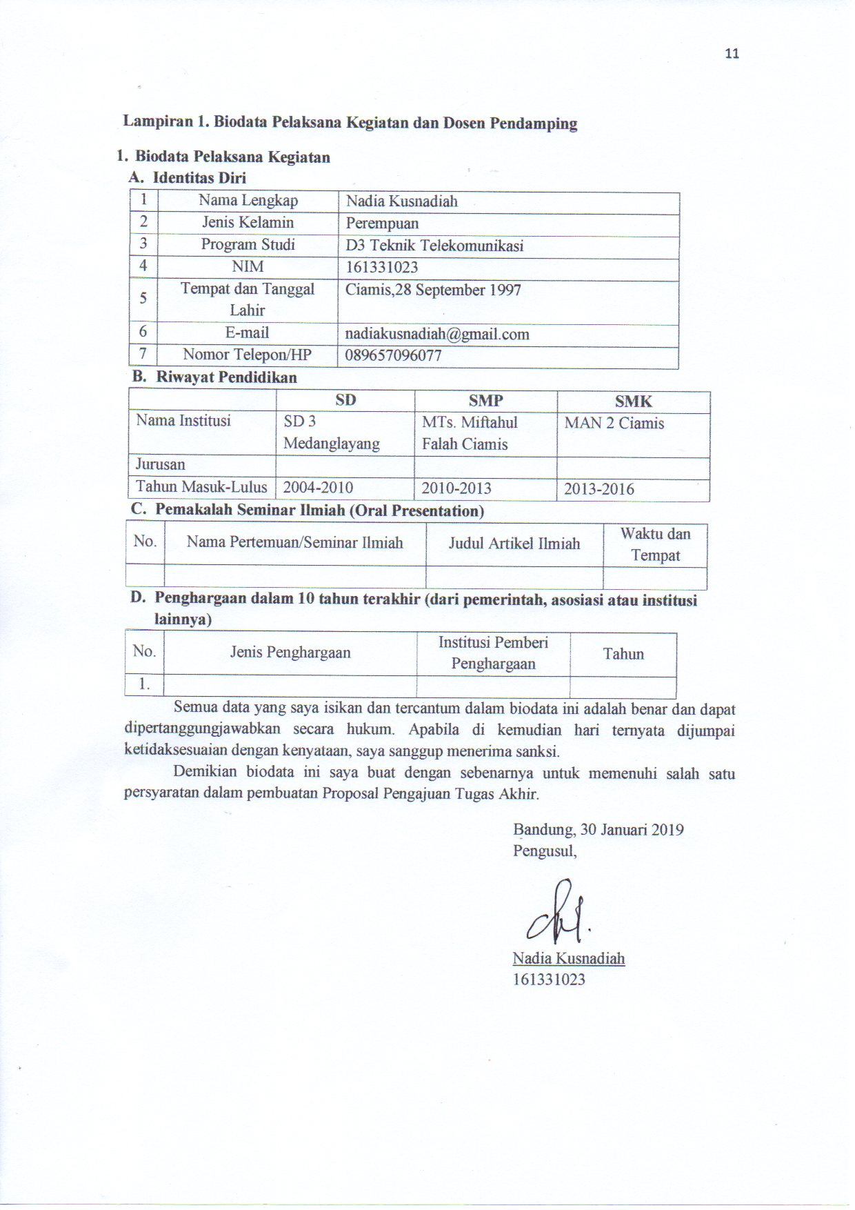

## 

## Biodata Dosen Pembimbing

**A. Identitas Diri**

|  |  |  |  |  |  |  |  |  |  |  |  |  |  |  |
| --- | --- | --- | --- | --- | --- | --- | --- | --- | --- | --- | --- | --- | --- | --- |
| 1 | Nama Lengkap (dengan gelar) | | | | | | | Vitrasia, ST., MT | | | | | | |
| 2 | Jenis Kelamin | | | | | | | Pria | | | | | | |
| 3 | Jabatan Fungsional | | | | | | | Asisten Ahli | | | | | | |
| 4 | NIP/NIK/Identitas Lainnya | | | | | | | 196402152006041001 | | | | | | |
| 5 | NIDN | | | | | | | 0015026408 | | | | | | |
| 6 | Tempat dan tanggal Lahir | | | | | | | Bangka, 15 Pebruari 1964 | | | | | | |
| 7 | E-mail | | | | | | | [vitra123@yahoo.co.id](mailto:vitra123@yahoo.co.id) | | | | | | |
| 8 | Nomor Telepon/HP | | | | | | | 081321324816 | | | | | | |
|  | Alamat Rumah | | | | | | | Jl. Gegerkalong Hilir No. 37/173 B Rt05-Rw04  Bandung (40153) | | | | | | |
| 9 | Alamat Kantor | | | | | | | Politeknik Negeri Bandung, Jl. Gegerkalong Hilir Ds. Ciwaruga, Bandung 40012, Kotak Pos 1234 | | | | | | |
| 10 | Nomor Telepon/Faks | | | | | | | 022-2013789, Fax 022-2013889 | | | | | | |
| 11 | Mata Kuliah yang  pernah diampu | | | | | | | 1. Rangkaian Elektronika | | | | | | |
| 2. Dasar Teknik Komputer | | | | | | |
| 3. Elektronika Telekomunikasi | | | | | | |
| 4. Bahasa Pemrograman | | | | | | |
| 5. Pemeliharaan Perangkat Telekomunikasi | | | | | | |
| 6. Sistem Komunikasi Satelit | | | | | | |
| 7. Praktikum Teknik Pengukuran Frekuensi Tinggi | | | | | | |
| 8. Praktikum Sistem komunikasi Radio | | | | | | |
| 9. Teknik Kendali | | | | | | |
| 10.Kesehatan dan Keselamatan Kerja (K3) | | | | | | |
| 11.Projek Akhir | | | | | | |
| **B. Riwayat Pendidikan** | | | | | | | | | | | | | | |
|  | | | | | | | S1 | | S2 | | | | | S3 |
| 1 | | Nama Perguruan Tinggi | | | | | Universitas Kristen Maranatha | | Institut Teknologi Bandung | | | | |  |
| 2 | | Bidang Ilmu | | | | | Teknik Elektro | | Teknik Elektro | | | | |  |
| 3 | | Tahun Masuk-Lulus | | | | | 1991-2004 | | 2007-2010 | | | | |  |
| 4 | | Judul Skripsi/Thesis/Disertasi | | | | | Telemonitor Berbasis PC | | Desain dan Implementasi Program Tampilan Visual untuk Model Dinamika sepeda dengan Latar Video | | | | |  |
|  | |  |
| Nama Pembimbing/Promotor | | | | | Ir. Anita Supartono, Msc | | Dr. Ir. Iyas Munawar, M.sc | | | | |  |
|  | | Dr. Ir. Hilwadi Hindersah | | | | |  |
| **C. Pengalaman Penelitian** | | | | | | | | | | | | | | |
| (Bukan Skripsi, thesis, maupun Disertasi) | | | | | | | | | | | | | | |
| **No** | | | | **Tahun** | **Judul Penelitian** | | | | | **Pendanaan** | | | | |
| **Sumber\*** | | **Jml (Juta Rp)** | | |
| 1 | | | | 2006 | Pengembangan prototipe Robot Cerdas Pendeteksi Lokasi Bayi pada Kebakaran | | | | | DIK-S POLBAN | | 10 | | |
| 2 | | | | 2013 | Studi Penentuan Umur Teknis Alat Telekomunikasi dengan Metoda Monte Carlo untuk Peningkatan Kualitas Penjamunain Mutu | | | | | DIKTI | | 54 | | |
| **D. Pengalaman Pengabdian Kepada Masyarakat** | | | | | | | | | | | | | | |
| **No** | | | **Tahun** | | | **Judul Pengabdian Kepada Masyarakat** | | | | | **Pendanaan** | | | |
| **Sumber\*** | | **Jml (Juta Rp)** | |
| 1 | | | 2012 | | | Pelatihan komputer: Aplikasi Intercom via LAN untuk Informasi Siskamling dan Basis data di Lingkungan RT/RW | | | | | DIPA POLBAN | | 10 | |
|
| 2 | | | 2013 | | | Pelatihan Komputer dan Instalasi Jaringann RT/RW Net di Lingkungan Kelurahan Gegerkalong Bandung | | | | | DIPA POLBAN | | 15 | |

|  |  |  |  |  |  |  |  |
| --- | --- | --- | --- | --- | --- | --- | --- |
| **E. Karya Buku dalam 5 Tahun Terakhir** | | | | | | | |
| **No** | | **Judul Buku** | **Tahun** | **Jumlah Halaman** | | **Penerbit** | |
| 1 | | Buku Ajar Rangkaian Elektronika 2 | 2011 | 100 | | Tidak diterbitkan, dan digunakan di lingk. POLBAN | |
|  | |  |  |  | |
| **F. Penghargaan dalam 10 Tahun Terakhir (dari pemerintah, asosiasi, atau institusi lainnya)** | | | | | | | |
| **No** | **Jenis Penghargaan** | | | | **Institusi Pemberi Penghargaan** | | **Tahun** |
|
| 1 | Piagam : Pembimbing Tim Robotika POLBAN (Juara kedua Devisi Robot expert dalam Kontes Robot Cerdas indonesia) | | | | DIKTI | | 2005 |
|
| 2 | Piagam : Pembimbing Tim Robotika POLBAN (Juara pertama Devisi Robot expert dalam Kontes Robot Cerdas indonesia) | | | | DIKTI | | 2006 |
|
|  |  | | | |  | |  |

Semua data yang saya isikan dan tercantum dalam biodata ini adalah benar dan dapat dipertanggungjawabkan secara hukum. Apabila di kemudian hari ternyata dijumpai ketidaksesuaian dengan kenyataan, saya sanggup menerima sanksi.

Demikian biodata ini saya buat dengan sebenarnya untuk memenuhi salah satu persyaratan dalam pengajuan pembuatan Proposal Pengajuan Tugas Akhir.

Bandung, 28 Januari 2019

Dosen Pembimbing,

Vitrasia DU.Tech.,ST.,MT.

# Lampiran 2. Justifikasi Anggaran Kegiatan

|  |  |  |  |  |  |
| --- | --- | --- | --- | --- | --- |
| 1. Perlengkapan yang diperlukan | | | | | |
| No. | Material | Justifikasi Pemakaian | Qty | Harga Satuan (Rp) | Jumlah Biaya (Rp) |
| 1 | Raspberry Pi 3 Model B | Pengolahan Data seperti masukan Identifikasi Frekuensi Radio untuk mengindentifikasi Dosen dan Sebagai Pusat Pertukaran komunikasi data dan berfungsi sebagai untuk meng-*cast* barcode ke Projector | 2 | 600.000 | 1.200.000 |
| 3 | Raspberry Pi 3 Model B Portable Lithium Battery Power Supply Pack | Sebagai Daya untuk membangkitkan Raspberry | 2 | 270.000 | 540.000 |
| 5 | NFC RFID Card Reader Writer ACR122U USB | Modul RFID untuk Identifikasi Frekuensi Radio | 2 | 590.000 | 1.180.000 |
| 9 | Google Chromecast | Alat untuk membuat Barcode bias ditampilkan di layar Projector | 1 | 620.000 | 620.000 |
|  | Router TP Link Deco M5 | Untuk Mengirimkan data dari *Single Board Computer* Menuju Server | 1 | 5.8760.000 | 5.876.000 |
| 10 | Solder Dekko 40W | Untuk menghubungkan komponen | 1 | 65.000 | 65.000 |
| 11 | Protoboard 830 titik | Tempat uji rangkaian sebelum komponen di solder | 1 | 50.000 | 50.000 |
| Sub Total (Rp) | | | | | 9.531.000 |
| 2. Bahan habis pakai | | | | | |
| No. | Material | Justifikasi Pemakaian | Qty | Harga Satuan (Rp) | Jumlah Biaya (Rp) |
| 1 | Timah solder 0,6mm | Sebagai penghubung antar komponen | 2 | 150.000 | 300.000 |
| 2 | Kertas HVS Putih A4 70gram | Untuk kebutuhan percetakan | 2 | 50.000 | 100.000 |
| 3 | Baterai sel 3V | Pembangkit daya tag RF | 5 | 5.000 | 25.000 |
| Sub Total (Rp) | | | | | 425.000 |
| 3. Lain-lain | | | | | |
| No. | Material | Justifikasi Pemakaian | Qty | Harga Satuan (Rp) | Jumlah Biaya (Rp) |
| 1 | Pencetakan laporan | Pencetakan laporan | 1 | 75.000 | 75.000 |
| 2 | Wifi Indihome (Internet) | Membantu dalam pencarian informasi dalam pengembangan alat | 5 bulan | 485.000 | 2.425.000 |
| Sub Total (Rp) | | | | | 2.500.000 |
| Total | | | | | 12.456.000 |

# Lampiran 3. Susunan Organisasi Tim Pelaksana dan Pembagian Tugas

|  |  |  |  |
| --- | --- | --- | --- |
| No | Nama/ Nim | Program Studi | Bidang Ilmu |
| 1. | Muhammad Rifqi Pahlevi (161331021) | D3 Teknik Telekomunikasi | Mikrokomputer dan Jaringan |
| 2. | Nadia Kusnadiah  (161331023) | D3 Teknik Telekomunikasi | Integrasi *Web* dan Aplikasi |

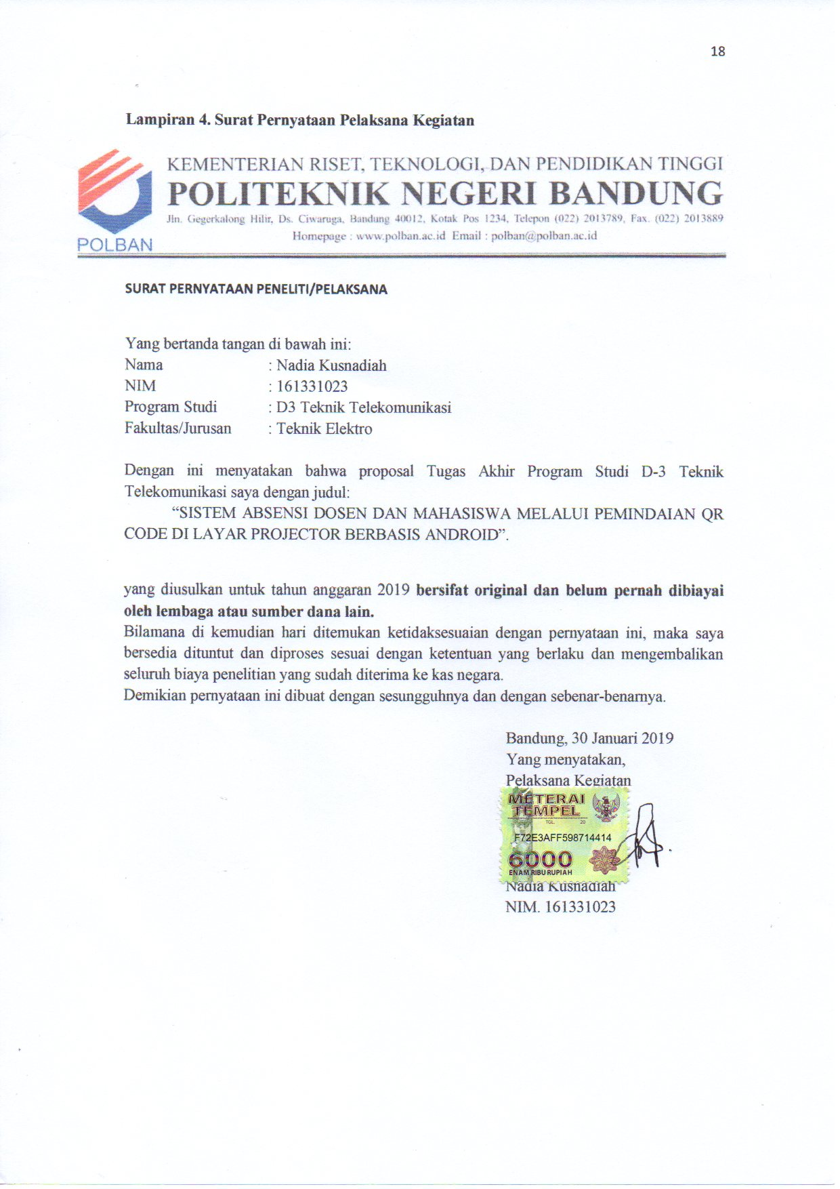

# 

# Lampiran 5 : Gambaran teknologi yang diterapkembangkan

KONSEP SISTEM

1. Ilustrasi Sistem Keseluruhan

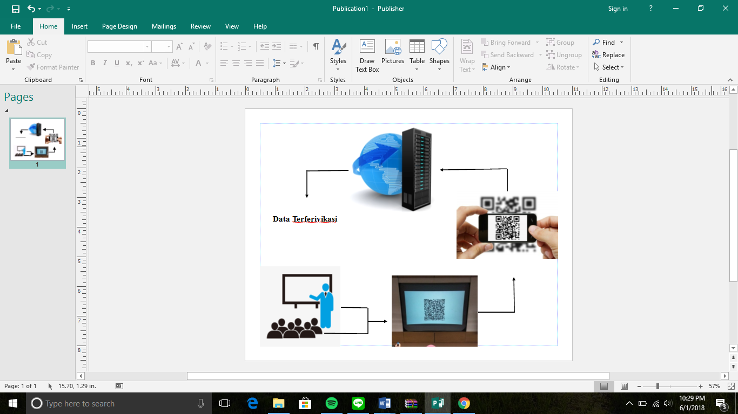

Gambar Ilustrasi Ssitem Keseluruhan

Dalam ilustrasi ini menggambarkan alur system absensi untuk mahasiswa dan dosen yang akan lebih mempermudah dalam system absensi sehinggal system absensi manual akan perlahan ditinggalkan, maka system ini akan merancang suatu sistem menggunakan teknologi pemindaian QR Code yaitu dengan cara saat dosen akan mengajar di kelas tersebut di layar projectornya sudah menampilkan QR code yang akan di scan oleh dosen untuk konfirmasi kehadirannya, maka akan muncul keterangan dosen pengajar, matakuliah, waktu mengajar, dan lokasi mengajar. Kemudian QR code tersebut juga akan di scan oleh para mahasiswa pada suatu aplikasi yang khusus disediakan untuk konfirmasi absen mahasiswa pada matakuliah tersebut dengan sebelumnya menginputkan MacAddress setiap ponsel mahasiswa yang memang akan berbeda untuk setiap ponsel pada server terlebih dahulu, yang akan dijadikan kode untuk scanning verifikasi kehadiran selain data lain mahasiswa juga akan diinputkan melalui aplikasi yang akan tersedia khusus dengan nama aplikasi E-Absent. Informasi yang aka nada dalam E-Absent adalah informasi matakuliah setiap satu semester dengan detail untuk setiap minggunya karena dikhususkan untuk absensi mahasiswa setiap harinya, kemudian akan ada jadwal kompensasi yang akan terinput secara otomatis jika admin dari absen yang manual yang menerima absen sudah merekap absen pada minggu tersebut, sehingga mahasiswa tidak perlu lagi menanyakan kompensasi yang mereka terima, dan akan terdapat informasi tentang nilai yang akan diinformasikan kepada mahasiswa untuk setiap UTS ataupun UAS setelah dosen yang bersangkutan menginputkan nilai pada aplikasi tersebut, sehingga setiap mahasiswa akn mendapatkan informasi tentang nilai tidak perlu menanyakan kepada pihak admin ataupun pada pada setiap dosen yang bersangkutan pada matakuliah tersebut. Sehingga system kami akan meringankan kerja dari admin sendiri dan akan memberikan informasi yang mudah dan akurat mengenai data absen setiap mahasiswa dan untuk dosen sendiri tidak perlu lagi mengabsen secara manual setiap mahasiswa dan untuk memberikan informasi nilai bias dengan mudah menginputkan data nilai pada aplikasi maka mahasiswa akan secara langsung menerima informasi nilai tersebut.

1. Blok Diagram

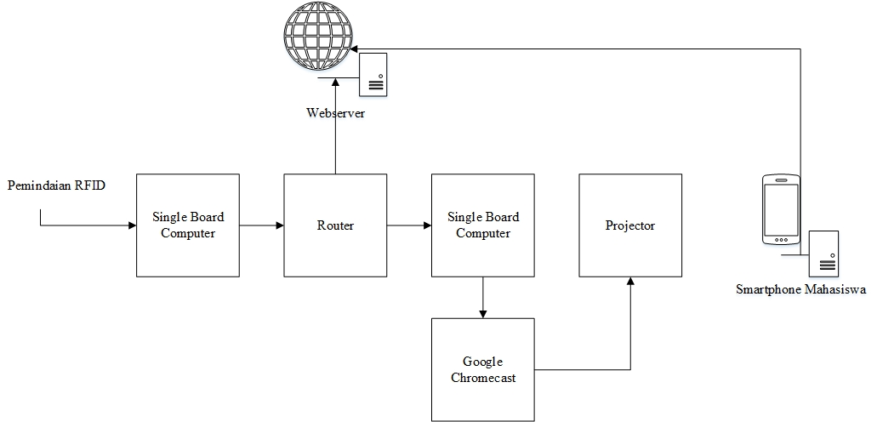

Gambar Blok Diagram

Dalam blok diagram diatas setiap handphone baik dosen ataupun mahasiswa akan mengscan QR Code yang ditampilkan pada layer projector dan data dari hasil pemindaian akan masuk ke Single Board Computer, kemudian akan tersambung ke Router dan data tersebut akan masuk ke webserver untuk membandingkan kode inputan yang sudah ada di webserver dengan data inputan baru tersebut kemudian akan kembali masuk ke Single Board Computer dan akan mentriger Chromecast untuk aktif karena Chromecast tidak mempunyai navigasi sehingga hanya akan bekerja sesuai yang diperintahkan kemudian akan menampilkan QR Code sesuai data inputan ke layar Projector.

1. Blok Diagram Yang Dikerjakan



Web Server

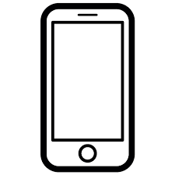

Router

Single Board Computer

Smartphone

Gambar Diagram Blok Bagian Integrasi Web dan Aplikasi

Pada diagram blok diatas merupakan *interface* antara *Web Server* dengan fungsi sebagai penerima data yang dikirim oleh Smartphone mahasiswa guna mengidentifikasi kehadiran pada matakuliah dengan memindai QR *Code* tersebut. Terdapat beberapa hak akses dalam webserver guna membedakan *user* yang mengakses. Hak akses *read only* berlaku untuk mahasiswa, sedangkan admin mendapatkan hak akses *read* dan *write* untuk melakukan *editing* data absensi. *Web server* yang akan diterapkan pada sistem absensi ini akan menggunakan aplikasi MySQL dan PHP untuk pembutan *database*nya dengan aplikasi OpenVPN untuk mengaktifkan fitur *virtualhost* sehingga dapat digunakan oleh berbagai device untuk akses *web server* absensi pada satu *server*. Dengan penggunaan *web server* lokal menggunakan XAMPP/WAMPP. Selain itu, konten berupa *web* dan *database* akan diterapkan pada *web server*. *Database* yang akan diterapkan berisikan tabel data siswa dan *log* absensi. Pada bagian ini memuat skema sistem secara logic (*software*).

1. Flowchart

|  |  |
| --- | --- |
| Gambar flowchart pada bagian Mahasiswa | Gambar flowchart pada bagian Dosen |

1. Flowchart pada bagian Mahasiswa

Data yang Diinput berupa Data data mahasiswa yang dimana ketika data tersebut akan terkoneksi langsung dengan *Webserver* sedangkan yang menjadi output adalah Data dari pemindaian QR Code akan masuk ke dalam server, dan kehadiran akan tercatat pada system.

Dilihat dari alur sistem, yang pertama dilakukan adalah mahasiswa akan masuk ke dalam login page dan akan Menginputkan data Seperti NIM dan Password pada halaman ini, Jika user telah terdaftar maka akan masuk ke langkah berikutnya yaitu scan barcode namun apabila belum terdaftar, maka user akan masuk ke halaman Daftar dimana pada halaman ini akan menginputkan Nama, NIM, kelas, dan Password. Setalah Proses daftar selesai maka akan masuk ke langkah berikutnya yaitu pemindaian Barcode di layar projector pada saat jam kuliah berlangsung. Pada saat pemindaian berlangsung, terdapat dua kondisi, apabila scan berhasil maka data akan otomatis terkirim menuju server. Apabila data pemindaian barcode belom berhasil, maka user akan memindai terus menerus hingga Pemindaian berhasil. Setelah data user terkirim ke Server, maka secara otomatis data absen akan terinput dan proses Absen mahasiswa selesai.

1. Flowchart pada bagian dosen

Data yang diinput berupa informasi dari Tag RFID yang terkoneksi dengan *Webserver*. Sedangkan Data output akan berupa data QR Code yang telah muncul di layar Projector dan siap untuk dipindai oleh mahasiswa

Dilihat dari alur sistem, user pertama kali akan melakukan pemindaian Tag RFID dimana hal ini bertujuan untuk meminta data ke *webserver* perihal infomasi dosen yang data didalam database. Selanjutnya apabila pemindaian berhasil maka user akan menunggu dan sistem akan secara otomatis bekerja. Apabila belum, maka user akan memindai ulang Tag RFID sampai pemindaian berhasil. Yang dilakukan sistem kita pemindaian berhasil, sistem akan meminta data dosen dari database yang dipersiapkan untuk meminta barcode dari sistem. Ketika data telah selesai disiapkan, Sistem akan membuat QR Code sesuai data yang disiapkan, dan ketika telah selesai seluruh informasi tersebut akan berubah menjadi QR Code. QR Code yang telah selesai dibuat, akan segera dikirim ke Google Chromecast yang bertujuan sebagai perantara antara *Single Board Computer* dengan Projector dan memastikan tampilan QR Code pada *Single Board Computer* bias dilihat pada layar Projector. Ketika QR Code ada pada layar projector, maka proses telah selesai, dan Mahasiswa siap untuk memindai QR Code yang ada pada projector.